
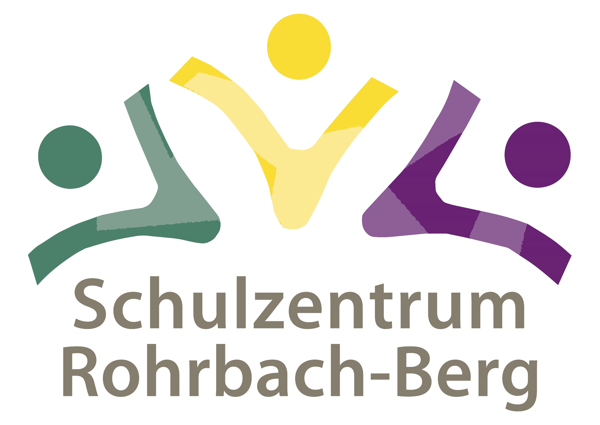
digiTNMS Rohrbach
Schulkennzahl 413052
Linzer Straße 16 4150 Rohrbach-Berg
Tel.: 07289/8791
Email: s413052@schule-ooe.at
Homepage: www.nmsrohrbach.at

ANMELDUNG Schuljahr 2026/27
Abgabe bis 27. Februar 2026 mit Schulnachricht im Schulzentrum Rohrbach-Berg

Ich melde mein Kind an der digiTNMS Rohrbach an.  (ohne Nachmittagsbetreuung) | O

Ich melde mein Kind verbindlich für die kostenlose Betreuung an der digiTNMS Rohrbach an.  Diese beinhaltet:  - Morgenbetreuung vor 07:30 Uhr  - Aufsicht und Betreuung während des Mittagessens und in der Mittagspause  - Lernstunden und Betreuung am Nachmittag  - sämtliche Aktivitäten wie ICDL, Fußball, usw.  Sollte ein Punkt dieser Angebote in Anspruch genommen werden, ist eine verbindliche Anmeldung Voraussetzung. | O

Nachname: _____________________Vorname: _________________________________
Geschlecht: ______________________ Staatsbürgerschaft: ___________________
Geb.-Datum: ___________ SV.-Nr.: _____________ Religion: _____________________
VS: _____________________ / Klasse: ___________ Gemeinde: _____________________
Semesternote: DEUTSCH: ______ MATHEMATIK: ______
SPF: O ja, Verhalten O nein
O ja, in den Fächern: ________________________
Erziehungsberechtigte/r: ____________________________________________________
Adresse: ___________________________________________________________________
Telefon/E-Mail: _____________________________________________________________

Datum: _______________ Unterschrift: _______________________________

